Лабораторная работа №10
Текстовый редактор vi

Студент: Фаридун Набиев
Группа: НБИбд-02-25

Дата: 18 апреля 2026
8.1. Цель работы
Познакомиться с операционной системой Linux. Получить практические навыки работы с редактором vi.
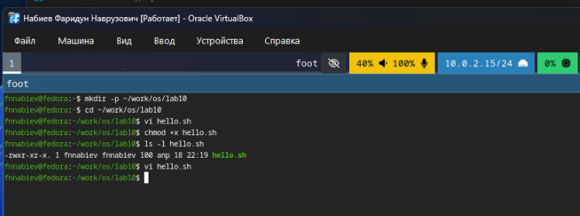

8.2. Описание выполнения заданий
Задание 1. Создание нового файла hello.sh
- Создан каталог:
```bash
mkdir -p ~/work/os/lab06
cd ~/work/os/lab06
- Создан файл hello.sh в редакторе vi и введён следующий текст:
#!/bin/bash
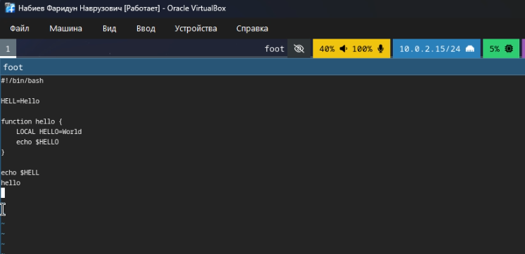

HELL=Hello

function hello {
local HELLO=World
echo $HELLO
}

echo $HELL
hello
- Сделан файл исполняемым:
chmod +x hello.sh
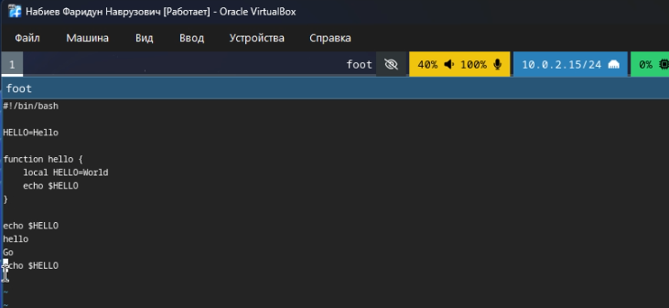

Задание 2. Редактирование существующего файла
В редакторе vi выполнены следующие действия:
- Заменено слово HELL на HELLO во второй строке
- Удалено слово LOCAL в четвёртой строке и вставлено local
- Добавлена и затем удалена строка echo $HELLO
- Отменено последнее действие командой u
- Изменения сохранены и редактор закрыт командой :wq

Выводы
В ходе лабораторной работы я познакомился с текстовым редактором vi, освоил три основных режима работы (командный, вставки, последней строки), научился создавать, редактировать, сохранять и выходить из файлов. Получены базовые навыки работы с vi, которые являются стандартными практически во всех дистрибутивах Linux.

Ответы на контрольные вопросы
- Дайте краткую характеристику режимам работы редактора vi.
  - Командный режим — для перемещения и команд редактирования.
  - Режим вставки — для ввода текста.
  - Режим последней строки — для команд :w, :q, :wq и т.д.
- Как выйти из редактора, не сохраняя изменения? Esc → :q!
- Назовите и дайте краткую характеристику командам позиционирования. 0 — начало строки, $ — конец строки, G — конец файла, nG — на строку n.
- Что для редактора vi является словом? Последовательность символов, разделённых пробелом, табуляцией или переводом строки.
- Как из любого места перейти в начало/конец файла? Начало: gg или 1G Конец: G

